**Как маска жить без COVID помогает**

***Прошло более полугода с того момента, как слово «пандемия» прочно вошло в обиход россиян – как раз в это время у нас начался период самоизоляции, прекратилось авиасообщение с зарубежными странами, а маска на лице стала аксессуаром первой необходимости.***

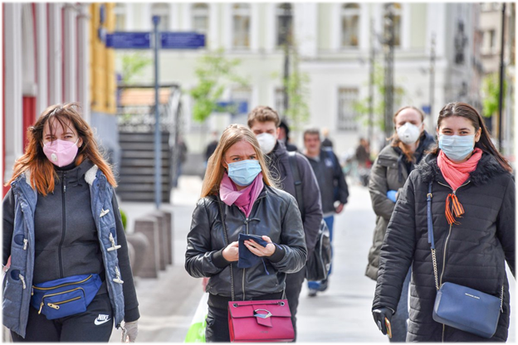

***Специалисты не устают повторять: на ближайшее время МАСКА – это новая реальность для всего мира. И чем раньше мы начнем относиться к ношению маски как к обязательному ритуалу вроде пристегивания ремня безопасности, тем лучше будет нам самим. Тем более, что проблема не только в коронавирусе – наступила осень, а вместе с ней сезонные грипп и ОРВИ, от которых маска также защищает.***

***Специалисты не устают повторять – ношение маски - это защита не только самих себя от инфекции, но и мера социальной ответственности на тот случай, если ты являешься бессимптомным носителем вируса. В общественном транспорте и местах массового скопления людей, где невозможно соблюдать необходимую социальную дистанцию, средства индивидуальной защиты – самый надежный способ защиты себя и окружающих.***

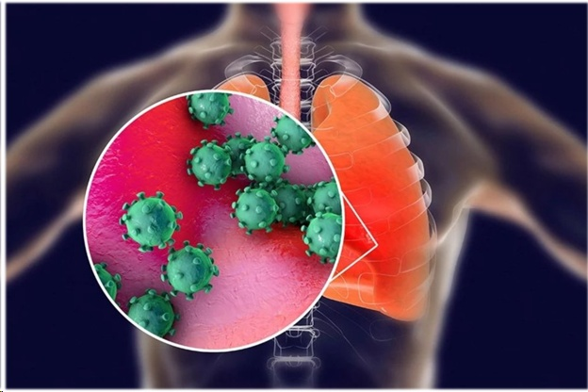

***У многих заболевших коронавирусная инфекция протекает бессимптомно. Они, сами того не подозревая, могут заражать окружающих. Маски и перчатки являются физическим препятствием для вируса, передающегося воздушно-капельным и контактным путями. Кроме того, в маске и перчатках психологически сложнее трогать собственное лицо руками.  
По словам медиков, именно четкое соблюдение населением масочного режима и социальной дистанции позволило Москве обеспечить стабильное снижение количества заболевших после отмены обязательного режима самоизоляции. Сейчас, когда люди вернулись из отпусков и с дач, в общественный транспорт вернулись пассажиры, а школьники и студенты приступили к учебе, очень важно удержать достигнутые результаты.***

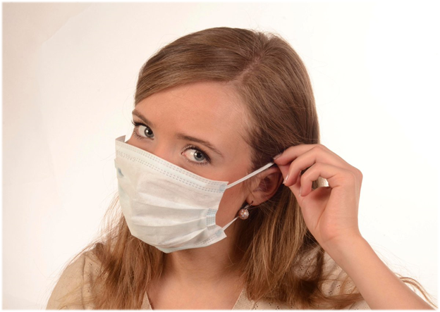

***Ежедневное надевание на себя маски до выхода из дома - это ритуал, обряд, что-то вроде облачения в спецодежду, а совершая любое обрядовое действие, человек ощущает необходимость следовать тому, о чем символизирует эта конкретная униформа – следовать правилам гигиены, не трогать лицо, избегать людных мест, соблюдать социальную дистанцию.***

***На Востоке обязательное ношение медицинских масок давно уже стало нормой не только во время эпидемии, но и всегда, в том числе в разгар сезонных эпидемий ОРВИ и гриппа. Вспышка заболевания, вызванного вирусом Sars в 2003 году, которая поразила несколько стран этого региона, показала важность ношения масок, особенно в Гонконге, где смертность была особенно высокой. Жители до сих пор помнят эпидемию и понимают, что лучше потерпеть некоторые неудобства в масках, чем потом столкнуться с высоким уровнем смертности от болезни. Поэтому кашлять или чихать на улице без маски там считается попросту неприличным. Может быть, рано или поздно, россияне дойдут до такого уровня сознательности.***

***Если раньше увидеть человека в маске на улице было редкостью, то сейчас это становится реальностью. И это хорошо. Это должно стать обязательными элементом нашей культуры, правилом здорового образа жизни. НИЧЕГО ЭФФЕКТИВНЕЕ МАСОК У НАС НА ДАННЫЙ МОМЕНТ НЕТ.***

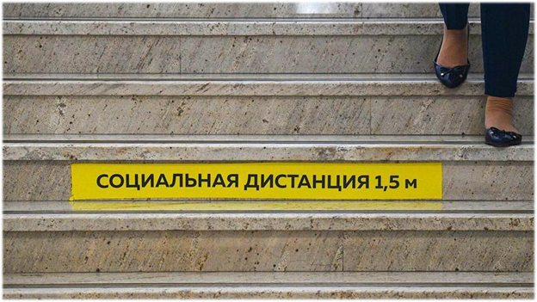

***Вместе с тем, носить маску на свежем воздухе необязательно, достаточно просто соблюдать социальную дистанцию. Кстати, в этом ситуация в Москве оказалась лучше, чем во многих других странах. К примеру, повсеместный масочный режим ввели недавно в Турции -теперь все туристы и местные жители, обязаны носить маски повсюду: на улицах, в магазинах и даже на пляжах. А ведь Турция – одна из стран, с которыми Россия возобновила авиасообщение с 1 августа 2020 года, так что вернувшиеся домой туристы смогут сравнить строгость требований у нас и у них.***

***Другой пример – Париж: там маски обязательны на всех улицах абсолютно для всех (кроме водителей личных авто), а штраф за нарушение превышает 130 евро. Такая же ситуация в Великобритании, где использование маски обязательно в транспорте, банках, магазинах. Штраф за несоблюдение – 100 фунтов (9730 рублей). На Филиппинах за отсутствие маски и вовсе предусмотрена уголовная ответственность.***

***Впереди нас ждет осень со всеми её атрибутами. Коронавирусная инфекция и банальные сезонные грипп и ОРВИ, к сожалению, не исключают друг друга. Скорее наоборот: врачи предполагают, что одновременное заражение гриппом и COVID со значительной долей вероятности может привести к летальному исходу. Дело в том, что и грипп и коронавирус прежде всего поражают легкие и провоцируют осложнения со стороны сердечно-сосудистой системы, что особенно опасно для пожилых людей. Поэтому защитить от заражения себя и окружающих самым простым путем – НОШЕНИЕМ МАСОК – ОБЯЗАННОСТЬ КАЖДОГО ГРАЖДАНИНА. За отказом носить маску сейчас может стоять чья-то смерть.***

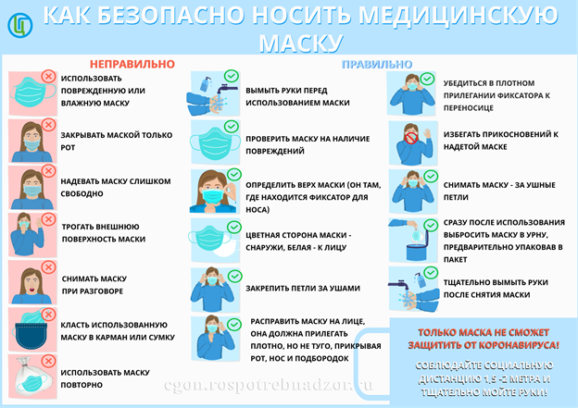

***Остается ещё один момент – ПРАВИЛА НОШЕНИЯ МАСОК. К сожалению, многие до сих пор считают, что прицепить тканевую повязку на шею достаточно, чтобы исполнить долг перед обществом. Увы, толку от такой маски не будет. Эксперты ВОЗ напоминают, как пользоваться средством индивидуальной защиты. Нужно убедиться, что маска полностью закрывает рот и нос и плотно прилегает к лицу, не оставляя щелей между ним и краем маски. Нельзя трогать маску, когда вы её носите. Маску нужно регулярно менять, причем снимать её, взяв за резинки, а не хвататься пальцами за переднюю часть маски. И, конечно же, нельзя складывать ношеные маски в карман.***

***Оперативный штаб по борьбе с COVID-19 фиксирует рост числа зараженных. Количество госпитализированных с COVID-19 за неделю выросло на 30%. В такой ситуации нельзя допустить возврата к строгим ограничительными мерам весны 2020 года. Поэтому в стране будет продолжено тестирование населения на COVID-19, усилен контроль за соблюдением текущих требований (масочно-перчаточный режим, социальное дистанцирование, гигиена рук) и продолжен конструктивный диалог с населением по поводу возможного введения дополнительных ограничительных мер.***

